附件（一）教师资格认定工作日程表
附件（二）填表须知
附件（三）各分院教师资格认定负责人操作流程及要求
附件（四）照片处理操作方法

附件（一） 教师资格认定工作日程表
No. | 时 间 | 项目内容 | 执行单位 | 备注
1 | 6月7日~6月12日 | 材料准备 | 学院教务部
2 | 6月12日~6月13日 | 分院负责教师资格认定的教师领取材料 | 各分院
3 | 6月14日~6月15日 | 召开会议，布置工作 | 各分院
4 | 6月15日~6月20日 | 组织学生网上申报 | 各分院
5 | 6月中下旬 | 下发体检结果，反馈未体检和复检名单。 | 学院教务部  各分院
6 | 6月21日~6月22日 | 组织学生现场确认、初审申报材料 | 各分院
7 | 6月26日 | 汇总申报数据，下发申请人名单 | 学院教务部
8 | 6月26日 | 上交现场确认数据和申请材料 | 各分院
9 | 6月26日~6月28日 | 审核申报材料，汇总合格数据，报教师资格认定中心申领空白证书 | 学院教务部
10 | 6月29日~6月30日 | 核对学历资格，整理申报材料并提交教育局认定及打印证书 | 学院教务部各分院派学生协助 | 证书打印制作、教育局盖章等
11 | 七月上旬 | 领取教师资格证书及材料 | 各分院
12 | 七月上旬 | 合格学生领取教师资格证书并在签领单上签名 | 各分院 | 学生凭毕业证书领取
13 | 七月上旬 | - 未能毕业，思想品德鉴定、体检或普通话测试未通过等情况，不能通过教师资格认定申请，这些同学的证书及申请表务必交回学院教务部  - 通过认定学生的一份申请表存学生个人档案  - 证书签领单交回教师教育科 | 各分院
14 | 7月 | 未通过认定的证书及材料送教育局撤销；教育局存档档案材料制作 | 学院教务部
附件（二） 填 表 须 知

请认真阅读以下教师资格认定基本信息录入要求，按文件、通知、填表须知和网报的注意事项认真填报。资格种类、专业、申请学科、认定机构和现场确认点要严格按要求填报。由于各项信息将打印在“教师资格证书”上，所以务必请保证各项信息正确无误。姓名、性别、出生日期、身份证号码、民族、所学专业、任教学科和资格种类等关键信息务必准确。照片按要求处理，网报照片和制作证书等材料上的照片必须一致。
一、“证件类型”选身份证，“出生日期”必须与身份证号上的出生日期信息一致；“户籍所在地”如实填写；“工作单位”填浙江师范大学行知学院；“毕业学校”填浙江师范大学行知学院；“专业技术职务”一般选无；“现从事职业”一般选学生；“专业类别”填非师范教育类；“是否应届毕业生”填应届毕业生；“学习形式”填普通全日制；“毕业时间”填如实填写；“出生地”具体到市或县(例：若出生地是A省B市，则填写AB；若出生地是A省B市C县，则填写AC)；“通讯地址”、“邮编”与《申请人思想品德鉴定表》上一致，即“通讯地址”浙江师范大学行知学院；“邮编”321004 ；联系电话一般写座机号码；“手机号码”为本人常用手机且在认定期间保持畅通；“个人简历”信息从小学毕业后填起，必须填写到至今，并且个人简历至少填写两条信息。本人签名处由本人手写签名，填表日期据实填写。

二、上传到网报系统的电子版“照片”应下载使用毕业证书电子注册照片，上传前将照片文件处理为.jpg类型，要求宽114像素，高156像素，文件大小不得超过20KB。照片获取方法见通知文件的附件（四）照片处理操作方法。上交以及粘贴在材料中的照片请直接用原下载像素加印，不要用压缩上传的像素加印，并使用专业照片纸张加印，而不是用彩色打印纸打印。

三、所学专业与申请资格种类及任教学科（课程）。
所学专业填毕业证书专业，即“录取专业”，可在网报系统中“按名称搜索”检索选择出与所学专业一致的专业名。
参加全国统考申请人申请认定的“任教学科”和“申请资格种类”系统将自动导入。

附件（三）
各分院教师资格认定负责人操作流程及要求
1．到学院教务部领取《认定通知》、《申请人思想品德鉴定表》和《填表须知》。(日程表No.2)
2．通知有关学生在规定时间内进行网上申报，网址为http://www.jszg.edu.cn，并告知现场确认时间和地点。(日程表No.3)
3．组织学生网上申报，关注并及时通知未申请学生进行网上申报，检查填报错误通知改正。(日程表No.4)
4．体检结果出来后，通知需复查学生复查时间和地点，并领取本分院申请人的《体格检查表》。 (日程表No.5)
5．现场确认。受理并审核申请人提交的申请材料，把提交的材料信息登记在《现场确认材料审核登记表》上，申请人在《登记表》上签字，受理申请材料合格者的材料。具体审核要求为：①《教师资格认定申请表》（请用A３纸正反面打印）。申请表第4页前四栏由教师现场填写。②申请人和身份证照片相符且有身份证复印件。③普通话等级必须满足二级乙等（认定语文学科必须达到二级甲等）且有复印件。④申请人思想品德通过鉴定表，各项都填写完整且有学院学工办主任签名和学院盖章。⑤学历符合认定条件，学历证书核对原件，上交复印件。⑥中小学教师资格考试合格并上交复印件。⑦体检必须合格并提交原件。⑧核实网报照片是否正确上传，收集申请人2寸照片一张，背面注明学号、姓名等信息，并按学号排序分班级保存照片，可以用学生制作毕业证书等剩下的照片。 (日程表No.6)
6．领取《现场确认材料审核登记表》。(日程表No.7)
7．把《现场确认材料审核登记表》和审核后的材料：每位申请人2份《教师资格认定申请表》、1份身份证复印件、1份普通话等级证书复印件、1份《申请人思想品德鉴定表》原件、1份学历证书复印件、1份国家教师资格考试《中小学、教师资格考试合格证明》复印件、1份《申请教师资格人员体格检查表》原件和1张2寸照片等按顺序排好交教师教育科。 (日程表No.8)
8．安排学生到学院教务部协助打印资格证书和贴证书照片等事项，并到教育局盖章。(日程表No.10)
9．到学院教务部签领教师资格证书、《教师资格认定申请表》和《教师资格证书领取签名单》。(日程表No.11)
10．通过认定的学生领取教师资格证书，并在《教师资格证书领取签名单》签名栏上签字。(日程表No.12)
11．《教师资格证书领取签名单》交回学院教务部；未能毕业，思想品德鉴定、体检或普通话测试未通过等情况，不能通过教师资格认定申请，这些同学的教师资格证书及申请表务必交回学院教务部，并送教育局撤销未通过申请人的证书，若不合格者领取了证书，学院发证者必须负责并追回。(日程表No.13)
12．把通过认定的学生的一份《教师资格认定申请表》存入学生个人档案。(日程表No.13)

附件（四）
照片处理操作方法

1.打开学信网。网址：https://account.chsi.com.cn/passport/login

2.登陆后，下载照片。
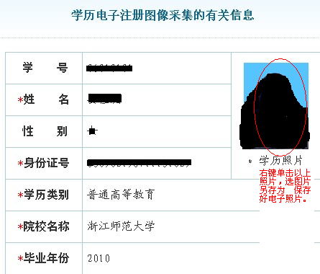

3.下载照片大小处理软件。网址：http://jwc.zjnu.edu.cn/2017/0323/c4320a146615/page.htm

4.解压缩下载的软件并运行Resize.exe。

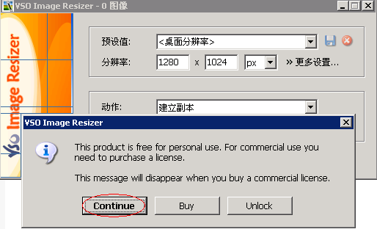

5.从对话框中找到学信网中下载的照片并打开。
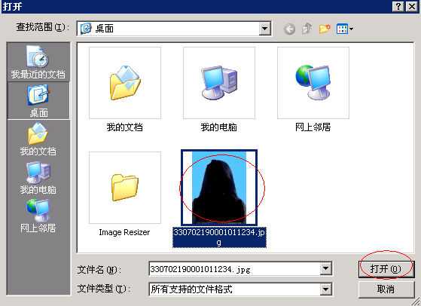
6.修改软件中分辨率栏数字为：114X156 px并确定。
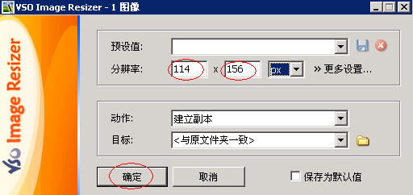

7.修改后照片和原下载的照片在同一目录下，文件名后加了[]。
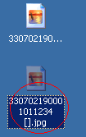该图片即为符合上报要求的照片。处理后的图片为网报上传使用图片，照片修改后像素较低，加印时请使用原下载图片。

